Ik heb mij vaak verwonderd over de vluchtigheid van het nu. Alles is zo verdwenen! Terugkijken in het verleden is heel moeilijk als dat verleden meer dan bijvoorbeld een tiental jaren is. Dit soort gedachtes komen vast in je op als je ouder wordt, maar toch, al heel jong realiseerde ik me dit ook al. Ik redeneerde als volgt: ik wist alles van mijn eigen leven. Ik wist redelijk wat van dat van mijn ouders leven, maar weinig van mijn grootouders, en helemaal niks van hún ouders. En van al die ouders daarvoor ook niks!! Onze echte feeling met het verleden reikt zo een jaartje of 50 terug maar dan houdt het op.

Dat geldt nog sterker voor het besef van de clubgeschiedenis van ENPS. Ik werd ergens halverwege de jaren negentig lid. Alles daarvoor is vrijwel onbekend voor me. De jaren 80, 70, 60, 50, 40 en 30, ik weet er niks van. De jaren 80 zijn nog niet zo ver weg. Gelukkig dichtbij genoeg om nog een groep oudleden op de been te brengen uit die tijd zoals deze middag aantoont. Ik zag op de lijst staan:
Bert Schaefers
Dick Poelemeijer
Dennis Lammertsma
Ron Kroonenberg
Zijn representanten uit deze tijd. Maar wie waren de leden van dààrvoor?? Ik weet het niet. Des te bijzonderder is dat ik en wij allemaal de oer ENPS’er, Klaas Mastenbroek, wèl goed kenden. De man werd in de jaren 30 lid! Een levend fossiel, een dinosaurus die nog gewoon rondliep in de huidige tijd.

Ik had de eer hem in de laatste jaren van zijn leven van en naar de club te rijden, en sprak dan met hem over vroeger. Bijvoorbeeld over de verschrikkelijke armoede in zijn jeugd, de straatcriminlelen van vandaag de dag en over zijn talenten als schaker, maar ook over zijn talent als voetballer, violist en schilder kon hij zeer breed uitweiden. Want bescheiden was hij niet. Hoe oud en broos hij ook was, hij dacht dat de mensen op straat bang van hem waren vanwege zijn krachtig uiterlijk. Ik dacht vaak: ik moet deze buitengewoon bijzondere man eens serieus interviewen om al die kennis van de ENPS historie niet verloren te laten gaan. Hij was toen 88, het was duidelijk dat de man niet verschrikkelijk lang onder ons zou zijn. Snel daarna overleed hij inderdaad, en dat interview heb ik natuurlijk nooit gedaan. Wel dook er na zijn dood uit zijn nalatenschap een aantal tijdschriftjes op die zijn grootheid nóg eens flink uitvergroten. Hij speelde op zijn top op, of bijna op, nationaal niveau.

Bijvoorbeeld in het open kampioenschappen van Amsterdam 1958. Via voorrondes kon je je voor een gesloten achtkamp plaatsen. De uiteindelijke winnaar, H.L. Tan, was een bijzondere man. Hij kwam uit het niets, werd in 1961 kampioen van Nederland, en verdween daarna weer in het niets. Ik plaatste dit in 2009 op de website en de neef van Tan Léon Tan reageerde drie jaar later op het artikel. Hij schreef:

De schaker H.L. Tan was mijn oom Hoan Liong Tan. Mijn vader, Boen Tan, ook een schaker, woont in Zwolle.
Mijn oom studeerde in Nederland, maar is door mijn grootouders naar Indonesie teruggehaald nadat hij chrizofrene uitingen kreeg. Hij is vorig jaar overleden na gestikt te zijn in een kippebotje.
Als u meer info wilt hebben, kunt u mij mailen

Klaas deed ook mee met het Open Amsterdamse kampioenschap, plaatste zich voor de achtkamp, speelde tegen Tan en won. Ik ga de partij laten zien, want het is een prachtige partij, met een zeer vroeg paardoffer.

Het commentaar er aan voorafgaand is ook kostelijk:
“Tan behoort tot de moderne jongeren, die alle oude franje nimmer gezien hebben, en in hun schaakstrijd zuiver een spel zien, zoals Abe Lenstra en Wilkes het goochelen met de bal, terwijl Mastenbroek alweer tot de oude stempel behoort, die de gestrekte mars naar het doel voor ogen houdt.”.
Dat allemaal was dus in 1958 jongens; meer dan een halve eeuw geleden, een andere wereld. Driekwart van de huidige ENPS-ers was nog niet eens geboren. En Klaas werd toen al tot de oude garde gerekend. Hier de partij:
Klaas Mastenbroek - Hoan Liong Tan

1. e4 e5 2. Nc3 Nc6 3. f4 exf4 4. Nf3 g5 5. (h3 kan ook) h4 g4

6. Ng5 d6 7. d4 h6 8. Nxf7 Kxf7 9. Bc4+ Kg7 10. Bxf4 Be7 11. g3 Bf6 (niet heel slecht maar Pf6 is beter) 12. Be3 Qe8 13. O-O Bd7 14. Qd2 Qg6 15. Rf2 Rf8 16. Raf1 Nge7 17. Nce2
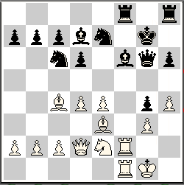
Dit is nu het onverwachte zetje, dat wit alle Velden doet beheersen. Zwart mag niet op e4
nemen met de dame, aangezien middels Ld3 en Pf4 met de dreiging Ph5 funest zou zijn.

17. … h5 (deze zet keurt de computer af. Na De8 staat het gelijk) 18. Nf4 Qe8 19. Be6 Ng6 20. Nxg6 Kxg6 21. e5!!

Weer een fijn zetje. Le6 kan niet genomen worden wegens schaak op f6 en d5. Er dreigt trouwens zoveel.

21. … dxe5 22. Bg5!

De zwarte koning wordt ingekapseld. Wit speelt beheerst.

22. ... Bxe6 23. Qd3+ Kg7 24. Bxf6+ Rxf6 25. Rxf6 Nxd4 (?? Pd8 had nog wat gered) 26. Qe3 Bf7

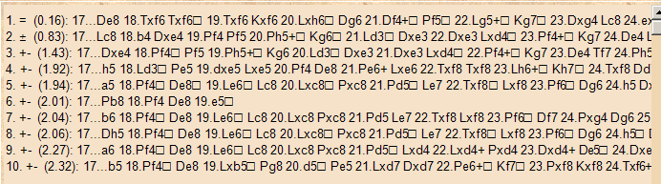

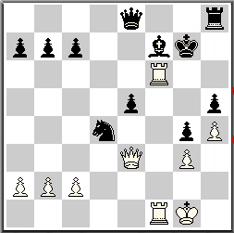
27. Qg5+ (? Txf7 Dxf7 Dxe5 Kg8 Txf7 Dxh8 is direct klaar) Bg6 28. Rxg6+ Qxg6 29. Qe7+ Kh6 30. Rf6 Rh7 31. Rxg6+ Kxg6 32. Qg5+ Kf7 33. Kf2 Nf3 34. Qf5+ Kg7 35. Qc8 b6 36. Qxc7+ Kg6 37. Qd6+ Kf7 38. Qd7+ Kg6 39. Qe6+ Kg7 40. a4

Zwart staat een beetje pat, zodat wit zich kan permiteren tussenzetten te maken. Het eindspel is zeer leerzaam.

40. … Rh6 41. Qe7+ Kg8 42. a5 bxa5 43. Qd8+ Kf7 44. Qc7+ 1-0

